Obchodní podmínky na veřejnou zakázku malého rozsahu Propagační předměty v rámci projektu „Kultura a příroda na Zeleném pásu“ – ČÁST 2

Tyto obchodní podmínky je účastník povinen zapracovat do návrhu na uzavření smlouvy předkládaného jako součást nabídky na realizaci veřejné zakázky dle této zadávací dokumentace. Obsah obchodních podmínek může účastník při zpracování návrhu na uzavření smlouvy doplnit pouze v těch částech, kde to vyplývá z textu obchodních podmínek nebo jiné části zadávací dokumentace, účastník není oprávněn provádět jiné obsahové změny.

K U P N Í S M L O U V A

kterou dle ustanovení § 2079 a násl. zákona č. 89/2012 Sb., občanský zákoník, v platném znění, uzavřely níže uvedeného dne, měsíce a roku tyto smluvní strany

I.
Smluvní strany
1. Jihomoravský kraj
Sídlo:  Zastoupený:  Právní forma: | Žerotínovo náměstí 449/3, 601 82 Brno  JUDr. Bohumilem Šimkem, hejtmanem Jihomoravského kraje  kraj-právnická osoba zřízená ústavním zákonem č. 347/1997 Sb.
IČ: | 70888337
DIČ: | CZ70888337, je plátcem DPH
Bankovní spojení:  č.ú.: | Komerční banka, a.s., pobočka Brno-město  27-7491250267/0100
Kontaktní osoby:  Telefon:  E-mail:  (dále jen „kupující“) | Ing. Ivo Minařík, MPA, vedoucí Odboru regionálního rozvoje Krajského úřadu Jihomoravského kraje  Ing. arch. Šárka Paulíková, odborný referent odboru regionálního rozvoje Krajského úřadu Jihomoravského kraje  Ing. Lucie Ralenovská, odborný referent odboru regionálního rozvoje Krajského úřadu Jihomoravského kraje  541 651 347, 541 658 828  orr@kr-jihomoravsky.cz  paulikova.sarka@kr-jihomoravsky.cz  ralenovska.lucie@kr-jihomoravsky.cz
a

2. ………………..……………..
- společnost, fyzická osoba zapsaná v obchodním rejstříku vedeného u Krajského soudu v …..……, v odd. …., č. vl. ……….
nebo
- fyzická osoba podnikající na základě živnostenského oprávnění vydaného ………….. č. j. ………………
Sídlo:
IČ:
DIČ:
bankovní spojení:
jednající/zastoupený:
(dále jen „prodávající“)

POKYNY PRO ÚČASTNÍKA: Při zpracování návrhu na uzavření smlouvy doplní účastníci požadované údaje.

II.

Účel a předmět smlouvy
  - Účelem této smlouvy je uspokojení potřeby kupujícího spočívající v dodání propagačních materiálů uvedených v přílohách této smlouvy.
  - Předmětem veřejné zakázky je zpracování a dodání propagačních předmětů blíže specifikovaných v přílohách této smlouvy (dále jen „propagační materiály“). Technická specifikace a množství jednotlivých propagačních materiálů tvoří přílohu č. 1 této smlouvy - Technická specifikace a množství jednotlivých propagačních materiálů. Cena jednotlivých a přesný počet druhů reklamních předmětů je přílohou č. 2 této smlouvy – Položkový rozpočet.
  - Předmět veřejné zakázky je určen k propagaci projektu „Poznejte kulturní a přírodní dědictví příhraničního regionu na Evropském zeleném pásu podél Železné opony na kole“, registrační číslo: ATCZ74, akronym Kultura a příroda na Zeleném pásu, který je realizován v rámci Přeshraničního operačního programu INTERREG V-A Rakousko-Česká republika, Prioritní osy 2 Životní prostředí a zdroje, Oblasti podpory 6c – Zachování ochrany, propagace a rozvoje přírodního a kulturního dědictví.
  - Dodáním se rozumí:
a) dodání propagačních předmětů dle grafických návrhů propagačních předmětů dodaných prodávajícím a odsouhlasených kupujícím před samotným dodáním propagačních předmětů vč. povinných log zajišťující publicitu dle přílohy č. 1,
b) dodání propagačních předmětů dle požadavků specifikovaných v příloze č. 1 smlouvy, balení do vhodných obalů s vyznačením počtu kusů,
c) doprava propagačních předmětů do místa předání.
  - Požadavky na zpracování propagačních předmětů:
- musí být zachována barevnost a čitelnost log (viz. příloha č. 1 smlouvy) .
- propagační předměty musí splňovat podmínky v příloze č. 1.
- Druhy a počet propagačních předmětů:

Brašna na rám kola 100 ks
Brašna pod rám kola 100 ks
Světlo přední 100 ks
Světlo zadní 100 ks

  - Prodávající se zavazuje řádně a včas, v souladu se specifikací obsaženou v přílohách této smlouvy a za podmínek stanovených touto smlouvou dodat kupujícímu předmět koupě a kupující se zavazuje předmět koupě převzít a zaplatit dodavateli cenu sjednanou touto smlouvou.
  - Prodávající prohlašuje, že je oprávněným k přijetí všech závazků vyplývajících z této smlouvy.

III.
Doba plnění a místo předání plnění
- Doba plnění bude zahájena ihned po uzavření této smlouvy a řádně poskytnuté plnění v celém rozsahu jeho zadání bude předáno objednateli nejpozději do 30. 12. 2019.
- Místem předání plnění nebo jeho částí je sídlo objednatele Jihomoravský kraj, Odbor regionálního rozvoje, Žerotínovo nám. 449/3, 601 82 Brno.
- Prodávající se zavazuje nejpozději 2 pracovní dny před dnem dodání předmětu koupě oznámit tuto skutečnost kupujícímu a dohodnout s ním technické podrobnosti dodání předmětu koupě.

IV.
Kupní cena
1. Celková kupní cena za předmět koupě včetně všech součástí a příslušenství dle této smlouvy je sjednána ve výši Kč bez DPH
Výše DPH Kč
Sazba DPH %
Cena celkem vč. DPH Kč
Pokyny pro účastníka: Při zpracování nabídky doplní účastník požadované údaje.
2. Jednotkové ceny jednotlivých druhů propagačních předmětů, které tvoří předmět koupě dle této smlouvy, jsou uvedeny v příloze č. 2 této smlouvy – Položkový rozpočet, a to v členění cena za kus bez DPH, cena za kus včetně DPH, cena celkem bez DPH a cena celkem včetně DPH. Dle pravidel publicity nesmí jednotková cena za kus přesáhnout 20 Euro bez DHP.
3. Celková kupní cena předmětu koupě sjednaná dle odst. 1 tohoto článku a jednotkové ceny jednotlivých druhů propagačních předmětů uvedených v příloze č. 2 této smlouvy – Položkový rozpočet jsou cenami nejvýše přípustnými, ke kterým bude připočtena daň z přidané hodnoty.
4. Celková kupní cena předmětu koupě sjednaná výše dle odst. 1. zahrnuje veškeré náklady prodávajícího ke splnění závazků z této smlouvy vyplývajících a přiměřený zisk.
5. Smluvní strany se dohodly, že dojde-li v průběhu plnění předmětu smlouvy ke změně zákonné sazby DPH stanovené pro příslušné plnění vyplývající z této smlouvy, je prodávající od okamžiku nabytí účinnosti změny zákonné sazby DPH povinen účtovat kupujícímu platnou sazbu DPH. O této skutečnosti není nutné uzavírat dodatek ke smlouvě.

V.

Platební podmínky
- Cena za poskytnutí celého plnění dodavatele bude uhrazena objednatelem po jeho řádném splnění ve všech jeho částech dle této smlouvy.
- Podkladem pro vystavení faktury a přílohou faktury je objednatelem podepsaný protokol o předání a převzetí plnění dle této smlouvy.
- Podkladem pro zaplacení je daňový doklad – faktura vystavená dodavatelem, jejíž splatnost bude 30 dnů od data doručení objednateli. Daňový doklad – faktura musí obsahovat veškeré náležitosti účetního a daňového dokladu stanovené platnými právními předpisy. Faktura bude mít zejména tyto náležitosti:
  - označení a číslo,
  - označení smluvních stran,
  - důvod fakturace, popis práce, přesné označení předmětu plnění,
  - označení bankovního ústavu a číslo účtu, na který má být placeno,
  - den odeslání faktury a lhůta splatnosti,
  - datum uskutečněného zdanitelného plnění,
  - částka k úhradě,
  - příloha – objednatelem podepsaný protokol o předání a převzetí plnění.
- Daňový doklad – faktura bude obsahovat poznámku: Propagační předměty hrazeny z projektu „Poznejte kulturní a přírodní dědictví příhraničního regionu na Evropském zeleném pásu podél Železné opony na kole“ (ATCZ74, akronym: Kultura a příroda na Zeleném pásu“) v rámci programu Interreg V-A Rakousko – Česká republika pro období 2014-2020 z prostředků Evropské unie a Evropského fondu pro regionální rozvoj.
- Objednatel je oprávněn před uplynutím data splatnosti vrátit fakturu, pokud neobsahuje požadované náležitosti, přílohy nebo obsahuje nesprávné cenové údaje. Oprávněným vrácením faktury přestává běžet lhůta její splatnosti. Dodavatel vystaví objednateli novou fakturu se správnými údaji, popř. doplní přílohu podle odst. 2 tohoto článku a dnem jejího doručení začíná běžet nová 30 denní lhůta splatnosti.

VI.
Požadavky na prokázání kvalifikačních předpokladů
1. Účastníci prokáží splnění kvalifikačních předpokladů takto:
- předložením čestného prohlášení (originál nebo úředně ověřená kopie) o splnění základní způsobilosti:
Způsobilým není dodavatel, který:
- byl v zemi svého sídla v posledních 5 letech před zahájením zadávacího řízení pravomocně odsouzen pro trestný čin uvedený v příloze č. 3 k zákonu o ZVZ nebo obdobný trestný čin podle právního řádu země sídla dodavatele; k zahlazeným odsouzením se nepřihlíží,
- má v České republice nebo v zemi svého sídla v evidenci daní zachycen splatný daňový nedoplatek,
- má v České republice nebo v zemi svého sídla splatný nedoplatek na pojistném nebo na penále na veřejné zdravotní pojištění,
- má v České republice nebo v zemi svého sídla splatný nedoplatek na pojistném nebo na penále na sociální zabezpečení a příspěvku na státní politiku zaměstnanosti,
- je v likvidaci, proti němuž bylo vydáno rozhodnutí o úpadku, vůči němuž byla nařízena nucená správa podle jiného právního předpisu nebo v obdobné situaci podle právního řádu země sídla dodavatele.
Je-li dodavatelem právnická osoba, musí podmínku podle písm. a) splňovat tato právnická osoba a zároveň každý člen statutárního orgánu. Je-li členem statutárního orgánu dodavatele právnická osoba, musí podmínku podle písm. a) splňovat:
a) tato právnická osoba,
b) každý člen statutárního orgánu této právnické osoby a
c) osoba zastupující tuto právnickou osobu v statutárním orgánu dodavatele.
- předložením výpisu z obchodního rejstříku, pokud je v něm dodavatel zapsán, nebo výpisu z jiné obdobné evidence, pokud je v ní dodavatel zapsán, a to v prosté kopii, přičemž výpis z obchodního rejstříku, pokud je v něm dodavatel zapsán, nebo jiné obdobné evidence, pokud je v ní dodavatel zapsán, nesmí být k poslednímu dni lhůty pro podání nabídek starší 90 kalendářních dnů;
- předložením dokladu o oprávnění k podnikání podle zvláštních právních předpisů v rozsahu odpovídajícím předmětu veřejné zakázky v celém rozsahu, zejména s předmětem podnikání „Výroba, obchod a služby neuvedené v přílohách 1 až 3 živnostenského zákona“, předmět činnosti „Výroba kovových konstrukcí a kovodělných výrobků“, nebo jeho ekvivalent (prostá kopie);
- předložením seznamu min. 3 významných zakázek obdobného charakteru (referenčních zakázek) realizovaných účastníkem v posledních 3 letech před uplynutím lhůty pro podání nabídek s uvedením názvu zakázky, finančního objemu, doby realizace a kontaktu na objednatele. Kvalifikaci prokáže účastník, který v rozhodném období poskytoval dodávky nebo služby, jejichž předmětem byla výroba, zpracování, instalace informačních tabulí s min. objemem plnění 100 000,- Kč bez DPH v každém jednotlivém případě.
2. Podává-li nabídku více osob společně, splnění kvalifikačních předpokladů, uvedených pod písm. a) a b) článku 6.1. Zadávacích podmínek, prokáže každý z těchto dodavatelů. Splnění kvalifikačních předpokladů pod písm. c) a d) tohoto článku zadávací dokumentace prokáží dodavatelé společně. V nabídce bude předložena smlouva obsahující závazek, že dodavatelé, podávající společnou nabídku, budou vůči zadavateli a třetím osobám z jakýchkoliv právních vztahů vzniklých v souvislosti s veřejnou zakázkou zavázáni společně a nerozdílně, a to po celou dobu plnění veřejné zakázky i po dobu trvání jiných závazků vyplývajících z veřejné zakázky.
3. Pokud není dodavatel schopen prokázat splnění určité části kvalifikace požadované zadavatelem pod písm. c) a d) článku 6. 1. Zadávacích podmínek v plném rozsahu, je oprávněn splnění kvalifikace v chybějícím rozsahu prokázat prostřednictvím poddodavatele. Dodavatel je v takovém případě povinen zadavateli předložit smlouvu uzavřenou s poddodavatelem, z níž vyplývá závazek poddodavatele k poskytnutí plnění určeného k plnění veřejné zakázky dodavatelem či k poskytnutí věcí či práv, s nimiž bude dodavatel oprávněn disponovat v rámci plnění veřejné zakázky, a to alespoň v rozsahu, v jakém poddodavatel prokázal splnění kvalifikace.
4. Dodavatel, který nesplní kvalifikaci v požadovaném rozsahu, bude zadavatelem vyloučen z účasti ve výběrovém řízení.
VII.
Práva a povinnosti smluvních stran
- Kupující je oprávněn v průběhu provádění plnění kontrolovat kvalitu, způsob provedení a soulad provádění se zadáním ve smlouvě.
- Prodávající je povinen kupujícímu na požádání poskytnout rozpracované plnění ke kontrole.
- Prodávající se zavazuje během zpracovávání plnění konzultovat s kupujícím, provádět plnění ve spolupráci s ním a dbát jeho pokynů. Případné změny při provádění plnění může Prodávající provádět jen se souhlasem kupujícího. Prodávající bere na vědomí, že některé požadované výstupy vzniknou za přímé součinnosti s kupujícím a budou odpovídat jeho potřebám.
- Prodávající je povinen v průběhu provádění plnění poskytovat kupujícímu informace o provádění plnění, dodržovat obecně závazné předpisy, postupovat s náležitou odbornou péčí a chránit zájmy kupujícího.
- Prodávající je povinen v průběhu provádění plnění informovat kupujícího o skutečnostech, které mohou mít vliv na provedení plnění.
- Kupující si vymiňuje, že celé plnění a jednotlivé části nebo výstupy nebudou obsahovat věcné ani formální chyby, budou odpovídat stanovenému zadání a budou provedeny v dohodnuté formě. Prodávající je povinen předávat dílčí části předmětu plnění v dohodnutých termínech.
- Všechna oznámení mezi smluvními stranami, která se vztahují k této smlouvě, nebo která mají být učiněna na základě této smlouvy, musí být učiněna v písemné podobě a druhé straně doručena buď osobně nebo doporučeným dopisem či jinou formou registrovaného poštovního styku na adresu uvedenou v záhlaví této smlouvy, není-li stanoveno nebo mezi smluvními stranami dohodnuto jinak. V případě pochybností se oznámení považují za doručená 3. den po jejich prokazatelném odeslání.
- Prodávající má povinnost konzultovat jednotlivé kroky s objednatelem a 14 dní před uvedeným termínem dokončení u jednotlivých částí předložit výstupy plnění kupujícímu k připomínkám, které je prodávající povinen zapracovat a to do 14 dnů ode dne doručení připomínek.

VIII.

Práva z vadného plnění, záruka za jakost
- Prodávající poskytuje na předmět koupě záruku za jakost, a to po dobu dvou let od dodání předmětu koupě. Záruka počíná běžet ode dne následujícího po dni, ve kterém kupující převzal od prodávajícího předmět koupě dle této smlouvy.
- Kupující je oprávněn uplatnit práva z vady (reklamovat) u předmětu koupě dodaného mu prodávajícím,
a to písemně a bezprostředně po zjištění vad. V reklamaci kupující vady popíše, případně uvede, jak se projevují.
- Kupující má vůči prodávajícímu na výběr tato práva vyplývající ze záruky:
  - dodání bezvadného/ných kusu/ů příslušného druhu reklamních předmětů, a to nejpozději do 15 pracovních dnů od odevzdání vadného zboží
nebo
  - vrácení zaplacené ceny kusu/ů příslušného druhu reklamních předmětů
nebo
  - přiměřená sleva z kupní ceny vadných kusů příslušného druhu reklamních předmětů, a to do 15 pracovních dnů od doručení reklamace prodávajícímu.

IX.

Sankce, odstoupení od smlouvy
- Bude-li kupující v prodlení s úhradou daňového dokladu, je prodávající oprávněn účtovat kupujícímu smluvní úrok z prodlení ve výši 0,05 % z dlužné částky za každý i započatý den prodlení po termínu splatnosti až do doby zaplacení dlužné částky a kupující se zavazuje takto účtovaný úrok z prodlení zaplatit.
- Nesplní-li prodávající svůj závazek řádně a včas dodat kupujícímu předmět koupě, je kupující oprávněn požadovat smluvní pokutu ve výši 1 % ze sjednané ceny předmětu plnění za každý započatý den prodlení. Zaplacením smluvní pokuty není dotčeno právo objednatele na náhradu škody.
- Nesplní-li prodávající v dohodnutém termínu svůj závazek odstranit řádně uplatněné vady předmětu koupě, je kupující oprávněn požadovat na prodávajícím zaplacení smluvní pokuty ve výši 0,5 % ze sjednané ceny předmětu plnění za každý započatý den prodlení až do úplného odstranění vad a prodávající se zavazuje takto požadovanou smluvní pokutu kupujícímu zaplatit.
- Smluvní pokuty a úroky z prodlení podle tohoto článku jsou splatné do 30 dnů ode dne, kdy povinná strana obdrží od strany oprávněné písemnou výzvu k zaplacení smluvní pokuty nebo úroku z prodlení, která bude obsahovat jejich vyčíslení.
- Tuto smlouvu lze ukončit dohodou smluvních stran. Dohoda o ukončení smluvního vztahu musí být písemná, jinak je neplatná. Za písemnou formu se v tomto případě nepovažuje e-mailová zpráva bez uznávaného elektronického podpisu.
- Od této smlouvy lze odstoupit v případě podstatného porušení povinností jednou smluvní stranou, jestliže je takové porušení povinnosti označeno za podstatné touto smlouvou nebo zákonem. Odstoupení je účinné dnem doručení písemného oznámení o odstoupení druhé smluvní straně. V pochybnostech se má za to, že písemné oznámení odeslané s využitím provozovatele poštovních služeb, bylo doručeno třetí pracovní den po jeho odeslání některou ze smluvních stran, byla-li však odeslána na adresu v jiném státu, pak patnáctý pracovní den po odeslání.
- Smluvní strany se dohodly, že za podstatné porušení této smlouvy ze strany prodávajícího považují zejména:
- prodlení prodávajícího s odevzdáním předmětu plnění delší než 10 kalendářních dnů,
- nedodržení dohodnutého předmětu plnění.
- Odstoupením od této smlouvy nejsou dotčena ustanovení týkající se smluvních pokut, úroků z prodlení
a ustanovení týkající se těch práv a povinností, z jejichž povahy vyplývá, že mají trvat i po odstoupení.

X.
Ostatní ujednání
- Tato smlouva a práva i povinnosti z ní vzniklá i výslovně touto smlouvou neupravená se řídí příslušnými ustanoveními zákona č. 89/2012 Sb., občanský zákoník, v platném znění.
- Prodávající přebírá podle ust. § 1765 občanského zákoníku riziko změny okolností, zejména v souvislosti s měnovými výkyvy a výkyvy cen.
- Vztahuje-li se důvod neplatnosti jen na některé ustanovení této smlouvy, je neplatným pouze toto ustanovení, pokud z jeho povahy nebo obsahu anebo z okolností, za nichž bylo sjednáno, nevyplývá,
že jej nelze oddělit od ostatního obsahu této smlouvy.
- Vzhledem k veřejnoprávnímu charakteru kupujícího prodávající výslovně souhlasí se zveřejněním smluvních podmínek obsažených v této smlouvě v rozsahu a za podmínek vyplývajících z příslušných právních předpisů (zejména zákonem č. 106/1999 Sb., o svobodném přístupu k informacím, v platném znění).
- Tato smlouva bude uveřejněna dle zákona č. 340/2015 Sb., o zvláštních podmínkách účinnosti některých smluv, uveřejňování těchto smluv a o registru smluv v platném znění, v registru smluv. Smluvní strany se dohodly, že uveřejnění v registru smluv včetně uvedení metadat provede Jihomoravský kraj, který současně zajistí, aby informace o uveřejnění této smlouvy byly zaslány druhé smluvní straně do datové schránky ID ……………… na e-mail……………………… .
Pokyny pro účastníka: Při zpracování nabídky doplní účastník požadované údaje.
- Prodávající prohlašuje, že neporušuje etické principy, principy společenské odpovědnosti a základní lidská práva.
- Prodávající nemůže bez souhlasu kupujícího postoupit svá práva a povinnosti plynoucí ze smlouvy třetí osobě.
- Pro řešení sporů smluvních stran z této smlouvy sjednávají smluvní strany ve smyslu § 89a zákona
č. 99/1963 Sb., občanský soudní řád, ve znění pozdějších předpisů, účinného v době uzavření této smlouvy místní příslušnost věcně příslušného soudu v Brně.
- Smlouva je vyhotovena ve dvou stejnopisech, z nichž každý má platnost originálu. Jedno vyhotovení smlouvy obdrží kupující a druhé vyhotovení obdrží prodávající.
- Nedílnou součástí této smlouvy jsou tyto přílohy:
Příloha č. 1: Technická specifikace a množství jednotlivých propagačních předmětů
Příloha č. 2: Položkový rozpočet.
(Pokyn pro zpracování nabídky: Přílohu č. 1 a doplněnou přílohu č. 2 předloží účastník v rámci své nabídky).
- Smlouvu je možno měnit pouze na základě dohody smluvních stran formou písemných číslovaných dodatků podepsaných oběma smluvními stranami.
- Smlouva nabývá platnosti dnem a účinnosti okamžikem jejího uveřejnění v registru smluv.
- Smluvní strany prohlašují, že se s obsahem smlouvy seznámily, souhlasí s ním a po přečtení prohlašují, že byla sepsána dle jejich pravé, dobrovolné a svobodně projevené vůle v souladu s veřejným pořádkem a dobrými mravy, na důkaz čehož připojují na konec smlouvy své podpisy.
- Tato smlouva byla schválena Radou Jihomoravského kraje na její ………… schůzi konané dne …………… usnesením č. …………………

V Brně dne: | V ……………..……….. dne:
…………………………………..………..  (kupující)  Jihomoravský kraj | ……………………………………………………..  (prodávající)  ………………………..……………………………

Pozn. pro účastníka: Účastník není oprávněn měnit, doplňovat nebo jakkoliv zasahovat do Přílohy č. 1 smlouvy – Technická specifikace a množství jednotlivých propagačních předmětů
Příloha č. 1 smlouvy: Technická specifikace a množství jednotlivých propagačních předmětů

Propagační materiály budou navrženy vzhledově tak, aby tvořily harmonický designový celek, který bude barevně korespondovat s logem Evropské unie, programu INTERREG V-A Rakousko-Česká republika a projektu Iron Curtain Trail.
Na každém propagačním materiálu budou uvedena loga Evropské unie, programu INTERREG V-A Rakousko-Česká republika, projektu Iron Curtain Trail a Jihomoravského kraje dle požadavků jednotlivých logomanuálů.
Loga a logomanuály (Evropské unie, programu INTERREG V-A Rakousko-Česká republika a projektu „ATCZ74 - Kultura a příroda na Zeleném pásu“ a Jihomoravského kraje) jsou k dispozici:
- Evropská unie: https://europa.eu/european-union/about-eu/symbols/flag_cs
- program INTERREG V-A Rakousko-Česká republika:
https://www.at-cz.eu/cz/ke-stazeni/publicita
- „Manuál jednotného vizuálního stylu Jihomoravského kraje“:
https://www.kr-jihomoravsky.cz/Default.aspx?ID=2650&TypeID=2
- „Design Manual Iron Curtain Trail“:
https://drive.google.com/drive/folders/0B8DgGfPMzjWMbUN5YzZpeG5lLUE

Náhled potisku (loga) č. 1:

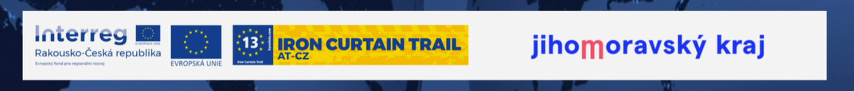

Náhled potisku (loga) č. 2:



Propagační předmět č. 1

Název předmětu | Brašna na rám kola
Počet kusů | 100

Specifikace propagačního předmětu:
Popis: nepromokavá brašna na horní rámovou trubku, univerzální uchycení suchým zipem pro všechny typy rámů, tři samostatné polstrované kapsy, zapínání zipu v horním dílu brašny
Rozměry brašny v cm: cca 15 x 4 x 10 (délka, šířka, výška), rozměry pouze orientační
Loga: viz návrh potisku (loga) č. 2
Barva: stejné barevné provedení jako brašna do rámu kola

Orientační náhled:

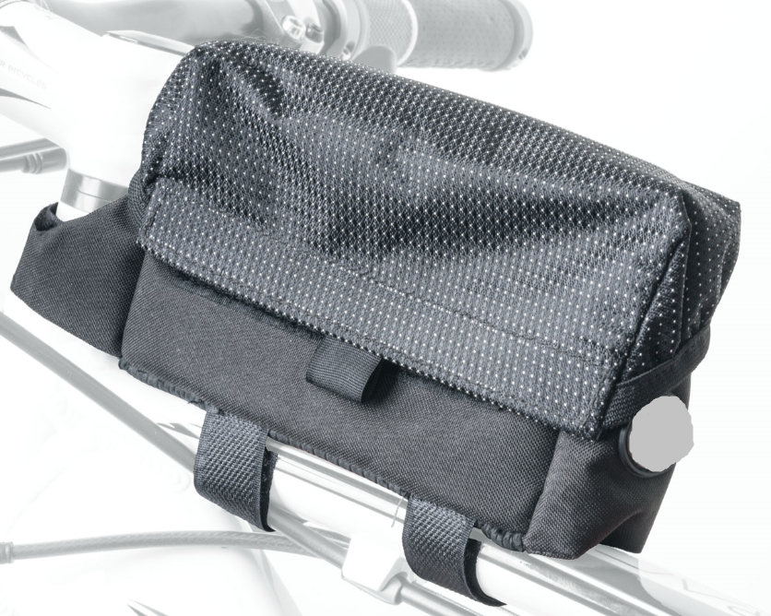
Propagační předmět č. 2

Název předmětu | Brašna do rámu kola
Počet kusů | 100

Specifikace propagačního předmětu:
Popis: nepromokavá univerzální brašna trojúhelníkového tvaru s jednou hlavní kapsou a druhou samostatnou plochou kapsou na zip pro doklady nebo telefon, pevné univerzální uchycení suchým zipem na horní rámové trubce
Rozměry brašny v cm: cca 42 x 6 x 20 (délka, šířka, výška), rozměry pouze orientační
Loga: viz návrh potisku (loga) č. 2
Barva: stejné barevné provedení jako brašna na rám kola

Orientační náhled:

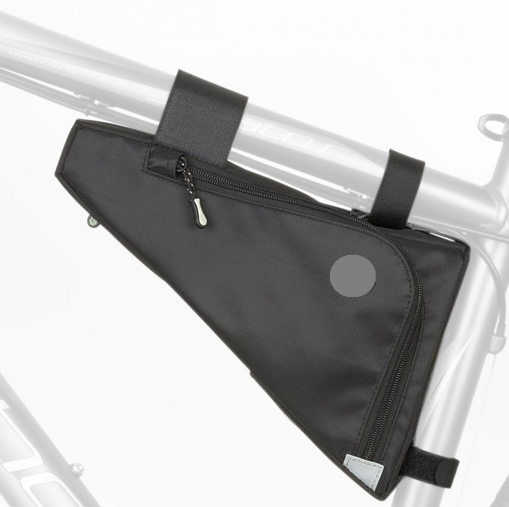

Propagační předmět č. 3

Název předmětu | Světlo přední na kolo
Počet kusů | 100

Specifikace propagačního předmětu:
Popis: přední bílé LED světlo s diodami, dva světelné režimy – stálé a přerušované, univerzální uchycení
Materiál: plast/ hliníkový přední panel pro odvod tepla
Barva: stříbrná
Loga: viz návrh potisku (loga) č. 2

Orientační náhled:

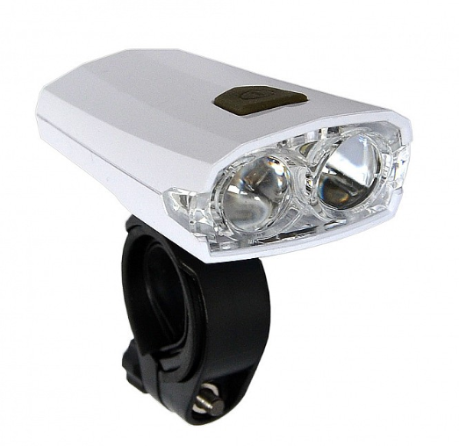

Propagační předmět č. 4

Název předmětu | Světlo zadní na kolo
Počet kusů | 100

Specifikace propagačního předmětu:
Popis: zadní bílé LED světlo s diodami, dva světelné režimy – stálé a přerušované, univerzální uchycení
Materiál: plast/ hliníkový přední panel pro odvod tepla
Barva: stříbrná
Loga: viz návrh potisku (loga) č. 2

Orientační náhled:

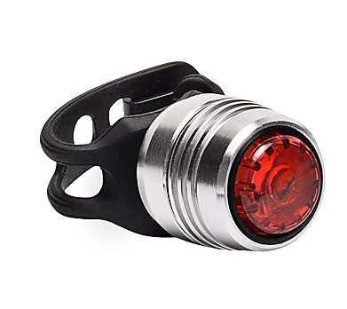

Příloha č. 2: Položkový rozpočet

Poř. číslo | Propagační předmět | Počet kusů | Cena za kus v Kč bez DPH | Cena za kus v Kč  včetně DPH | Cena celkem  v Kč  bez DPH | Cena celkem v Kč  včetně DPH
1. | Brašna do rámu kola | 100
2. | Brašna na rám kola | 100
3. | Světlo přední na kolo | 100
4. | Světlo zadní na kolo | 100
 | CELKEM

POKYNY PRO ÚČASTNÍKA: účastník doplní požadované údaje v příloze č. 2
Pozn. pro účastníka: jednotková cena za 1 kus jakéhokoliv propagačního předmětu nesmí přesáhnout 20 Euro bez DPH.

